Оплатить путевку с кешбэком по карте МИР

ПУТЕШЕСТВУЙТЕ ПО РОССИИ С КЕШБЭКОМ 20%
Внимание! Важно!
Срок проведения программы: с 00:01 (Московское время) 18 января по 23:59 (Московское время) 12 апреля 2022 года! Заезд по путевкам с кешбэком возможен с 00:01 (Московское время) 18 января, отъезд должен быть не позже 23:59 (Московское время) 30 апреля 2022 года.
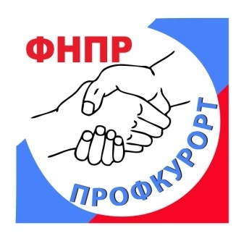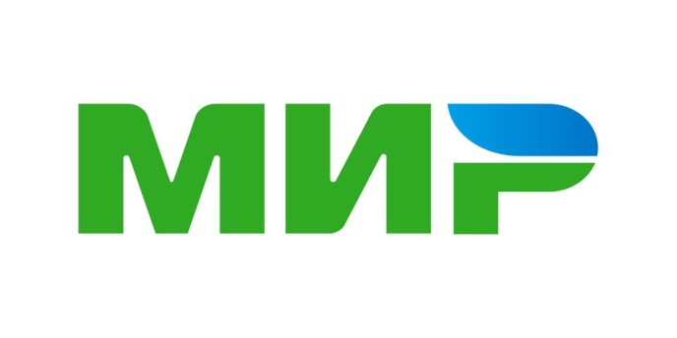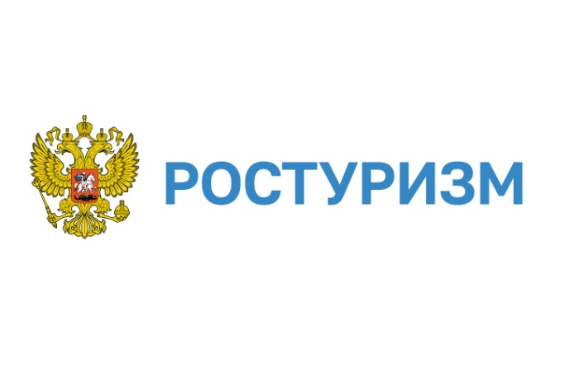
1. Клиент оформляет банковскую карту платежной системы «МИР» (или использует действующую банковскую карту «МИР») и регистрирует ее в программе лояльности платежной системы «МИР» на privetmir.ru/register
Внимание! Важно!
Регистрацию банковской карты необходимо произвести ДО ОПЛАТЫ путевки!
2. Клиент бронирует путевку самостоятельно и переходит к оплате в процессе бронирования или получает на свой адрес электронной почты уведомление о регистрации заказа, которое будет отправлено с электронного адреса info@ihbooking.ru (в случае, если за клиента бронирует сотрудник Профкурорта).
3. В течение 48 часов с момента получения уведомления, клиент должен самостоятельно произвести оплату банковской картой «МИР» (кнопка «Оплатить» в уведомлении о регистрации заказа с переходом на страницу системы интернет-эквайринга «Сбербанк»).
4. Кешбэк будет начислен на карту «МИР» в срок до 5 рабочих дней.

УСЛОВИЯ АКЦИИ
Срок проведения программы: с 00:01 (Московское время) 18 января по 23:59 (Московское время) 12 апреля 2022 года!
Продолжительность путевки — от 2 ночей без ограничений по цене.
Период заезда по путевке — с 00:01 (Московское время) 18 января 2022 года.
Период отъезда по путевке — по 23:59 (Московское время) 12 апреля 2022 года.
Количество покупок с кешбэком по одной карте — не ограничено.
Оплата должна осуществляться картой «МИР» любого банка-партнера.
Размер кешбэка — 20% от стоимости покупки, но не более 20 000 рублей.

ПРОСИМ ОБРАТИТЬ ВНИМАНИЕ НА ОСОБЫЕ УСЛОВИЯ АКЦИИ!
1. При отмене (аннуляции) оплаченного заказа по программе лояльности для держателей карты «Мир», выплаченная сумма кешбэка подлежит возврату банку в полном объеме (т.е. возврат на карту, по которой была произведена оплата будет произведен за минусом суммы выплаченного ранее кешбэка).
2. При изменении стоимости заказа (досрочный выезд, замена программы пребывания и прочие изменения, которые влияют на стоимость заказа) сумма выплаченного кешбэка подлежит возврату в полном объеме (т.е. сумма выплаченного кешбэка будет списана с карты, с которой была произведена оплата автоматически, а после перерасчета стоимости заказа возврат производится Профкурортом по заявлению заказчика на карту, с которой была произведена оплата заказа).
ЧТО ДЕЛАТЬ, ЕСЛИ КЕШБЭК НЕ ПРИШЕЛ?
Проверьте информацию о начислении кешбэка в вашем Личном кабинете на сайте privetmir.ru в разделе «Мои вознаграждения» или в истории покупок в Интернет-банкинге. Если с момента покупки прошло более 5 рабочих дней, обращайтесь в службу поддержки клиентов программы лояльности платежных карт «МИР».
Телефон: 8 (800) 100-54-64 E-mail: info@nspk.ru

